Sistema Ciberfísico Híbrido de Orquestación Hospitalaria en Urgencias: Gemelo Digital Activo, Deep Q-Networks e IA Explicable

Resumen

Abstract
Los departamentos de urgencias (ED) operan como sistemas estocásticos de alta complejidad, donde la variabilidad en llegadas, tiempos de servicio y disponibilidad de recursos desborda los marcos tradicionales de triaje manual (ESI) y teoría de colas estática. La literatura reciente demuestra avances en predicción clínica mediante Machine Learning y optimización logística mediante Simulación de Eventos Discretos (DES); no obstante, persiste un vacío entre simulación retrospectiva pasiva y orquestación adaptativa en tiempo real. Este artículo presenta un **Sistema Ciberfísico Híbrido de Orquestación Hospitalaria** que integra tres capas sinérgicas: (1) un Gemelo Digital activo y bidireccional alimentado por telemetría RTLS/EHR con sincronización Δt ≤ 30 s y proyección estocástica de escenarios; (2) un agente Deep Q-Network (DQN) que resuelve un Proceso de Decisión de Markov (MDP) sobre despacho dinámico de recursos; y (3) una capa de Explainable AI (XAI) basada en SHAP que traduce decisiones algorítmicas en recomendaciones operativas transparentes para clínicos y gestores.
La validación computacional mediante Monte Carlo (n=10 réplicas, IC 95% bootstrap) compara el sistema DQN+DT frente a baselines clínicos (ESI+FIFO), SRPT y heurísticos. Los resultados muestran LOS medio de 98.8 minutos para DQN+DT frente a 99.1 minutos en ESI+FIFO, reducción de ocupación máxima de 1.7% e índice de equidad de 0.000. El agente DQN converge en 120 episodios con arquitectura [256, 256, 128] y función de recompensa multiobjetivo balanceando demoras críticas, eficiencia y equidad.
La contribución trasciende frameworks MLOps estáticos (Soster et al., 2025): propone orquestación secuencial en tiempo real donde el Deep Reinforcement Learning interactúa con un gemelo digital activo, cerrando tres brechas documentadas en literatura Q1/Q2: simulación pasiva versus gemelos bidireccionales, ausencia de DRL para despacho dinámico, y falta de integración XAI–Ingeniería de Factores Humanos en contextos críticos.
**Palabras clave:** urgencias; gemelo digital; deep reinforcement learning; orquestación hospitalaria; explainable AI; simulación de eventos discretos.

1. Introducción

1. Introducción

1.1 Contextualización de la crisis operativa en urgencias
Los departamentos de urgencias (Emergency Departments, ED) constituyen el nodo más crítico y congestionado de la cadena asistencial hospitalaria. Desde la perspectiva de la Ingeniería Industrial, operan como sistemas estocásticos donde convergen demanda impredecible, recursos finitos (camas, consultorios, personal clínico) y restricciones de tiempo biológico que no admiten postergación indefinida. El hacinamiento (overcrowding) se ha convertido en un indicador sistémico de falla operativa, asociado con incremento de mortalidad, demoras en tratamiento de condiciones time-sensitive y deterioro de la experiencia del paciente (Asplin et al., 2003; Hoot & Aronsky, 2008).
Históricamente, la gestión operativa se ha apoyado en metodologías de triaje manual —notablemente el Emergency Severity Index (ESI)— y en modelos analíticos de colas que asumen llegadas Poisson y tiempos de servicio exponenciales. Si bien el ESI proporciona una clasificación estandarizada de acuity, revisiones sistemáticas documentan variabilidad inter-observador, sensibilidad limitada para predecir ingreso a unidades críticas y escasa capacidad de anticipar cuellos de botella logísticos antes de su manifestación clínica (Adel et al., 2025; Farrohknia et al., 2011). Paralelamente, la teoría de colas clásica, aunque conceptualmente elegante, rara vez captura la heterogeneidad de flujos clínicos (fast-track, imagenología, admisión hospitalaria) ni la no estacionariedad de la demanda intradiaria.
La convergencia reciente entre Inteligencia Artificial (IA) e Ingeniería Industrial ha producido avances significativos en predicción clínica (Random Forest, Deep Learning, Transformers) y optimización logística (DES, programación lineal, gemelos digitales). Sin embargo, la literatura tiende a tratar estas líneas como pipelines secuenciales desacoplados: modelos predictivos que informan decisiones humanas sin retroalimentación operativa automatizada, o simulaciones retrospectivas que evalúan políticas sin sincronización con el plano físico en tiempo real (Álvarez-Vázquez et al., 2025; Applied Sciences, 2024).

1.2 Revisión crítica del estado del arte
**Triaje manual y escalas heurísticas.** El ESI permanece como estándar de facto en numerosos sistemas de salud. No obstante, su utilidad predictiva para outcomes operativos (LOS, abandono, reingreso) es moderada comparada con modelos de ML entrenados sobre EHR (Trotzky et al., 2026). La IA de triaje supera consistentemente escalas manuales en predicción de hospitalización y mortalidad, pero rara vez se integra con motores de despacho dinámico (Adel et al., 2025).
**Teoría de colas y programación.** Hodgson et al. (2025) demuestran que la reconfiguración espacial del ED —procesamiento vertical guiado por Random Forest— reduce demoras mediante segregación dinámica de flujos. Soster et al. (2025) integran predicciones ML con programación lineal entera para optimización de turnos, logrando incrementos sustanciales de capacidad en picos de demanda. Estos trabajos confirman la sinergia IA–Investigación de Operaciones, pero operan en horizontes de planificación (horas–días) más que en orquestación continua minuto a minuto.
**Simulación retrospectiva.** La DES ha sido ampliamente adoptada para evaluar políticas de despacho (SRPT, CR, ESI+FIFO) sin riesgo operativo (Applied Sciences, 2024). Revisiones comprehensivas confirman su valor metodológico, pero señalan que la mayoría de implementaciones utilizan datos históricos en reposo, sin telemetría en vivo ni capacidad de simular miles de escenarios estocásticos por minuto alimentados por el estado actual del departamento (Gunal & Roe, 2014; Klein et al., 2013).
**Deep Reinforcement Learning.** Liu et al. (2020) demostraron que agentes DRL pueden optimizar programación de pacientes en ED formulando el problema como MDP. Este precedente valida la idoneidad del DRL para decisiones secuenciales, pero no integra gemelo digital bidireccional ni capa XAI orientada a adopción clínica.

1.3 Brechas críticas de investigación
El análisis bibliográfico identifica tres fronteras inexploradas que constituyen oportunidades de contribución original:
**Brecha 1 — Simulación pasiva versus Gemelos Digitales activos y bidireccionales.** La DES retrospectiva no sincroniza con telemetría RTLS/EHR en tiempo real ni emite directrices operativas autónomas antes del colapso físico (Konios et al., NTU; automate.org, 2024).
**Brecha 2 — Orquestación mediante Deep Reinforcement Learning.** El aprendizaje supervisado predice sucesos; el DRL optimiza secuencias de decisiones. Existe escasez de investigación sobre agentes DQN que despachen dinámicamente recursos médicos balanceando demoras críticas, eficiencia global y equidad (Liu et al., 2020).
**Brecha 3 — XAI e Ingeniería de Factores Humanos.** Sistemas de caja negra enfrentan resistencia clínica en contextos de alta presión. Se requiere integración de SHAP/LIME con interfaces que traduzcan inferencias en recomendaciones operativas comprensibles (Vural et al., 2025; Adel et al., 2025).

1.4 Pregunta de investigación y objetivos
**Pregunta de investigación:** ¿De qué manera la integración de un Gemelo Digital activo-bidireccional, un agente DQN sobre MDP y una capa XAI transparente puede optimizar en tiempo real el despacho de recursos y el flujo de pacientes para mitigar el hacinamiento y reducir el LOS en servicios de urgencias?
Objetivos específicos:
1. Diseñar e implementar un Gemelo Digital SimPy con sincronización bidireccional (Δt ≤ 30 s) y proyección estocástica de escenarios.
2. Formular el ED como MDP y entrenar un agente DQN con función de recompensa multiobjetivo (demoras críticas, LOS, ocupación, throughput, equidad).
3. Desarrollar una capa XAI basada en SHAP con paneles diferenciados para clínicos y gestores operativos.
4. Validar computacionalmente el sistema frente a baselines clínicos (ESI+FIFO, SRPT, heurísticos) mediante métricas operativas con intervalos de confianza bootstrap.

2. Marco Teórico y Conceptual

2. Marco Teórico y Conceptual

2.1 Simulación Discreta de Eventos y Gemelos Digitales Activos

2.1.1 Limitaciones de la DES retrospectiva
La Simulación de Eventos Discretos (DES) modela entidades (pacientes) que compiten por recursos (camas, consultorios, estaciones de triaje) mediante colas, tiempos de servicio y reglas de despacho. En modo retrospectivo, la DES calibra parámetros sobre logs históricos y evalúa contrafácticos offline. Esta aproximación falla ante dinámicas complejas porque: (a) no captura el estado operativo instantáneo del plano físico; (b) no permite retroalimentación en tiempo real cuando la simulación diverge de la realidad; (c) tiene latencia incompatible con decisiones que deben tomarse en minutos durante picos de demanda (Applied Sciences, 2024; Klein et al., 2013).

2.1.2 Definición formal de Gemelo Digital activo y bidireccional
Un **Gemelo Digital activo** se define como réplica virtual del ED que:
- **Sincroniza** con el plano físico mediante telemetría RTLS (posición de pacientes y personal) y EHR (acuity, vitals, órdenes clínicas) con latencia permisible Δt ≤ 30 s.
- **Proyecta** N escenarios estocásticos por ciclo de sincronización mediante mini-runs SimPy con estado inicial clonado del snapshot físico.
- **Retroalimenta** directrices operativas al plano físico cuando la divergencia entre ocupación observada y proyectada supera umbral ε.
Formalmente, sea **s_phys(t)** el estado físico en tiempo t y **s_virt(t)** el estado virtual. La sincronización bidireccional implementa:
- **Pull:** s_phys(t) → ingest telemetry → update twin state
- **Push:** run_scenarios(s_phys, N, horizon) → projected occupancy distribution
- **Feedback:** if |occ_phys − occ_virt| > ε then emit directive
La arquitectura técnica comprende: fuentes de datos (RTLS, EHR, sensores operacionales), motor SimPy, capa BidirectionalSync con `pull_from_physical()`, `run_lookahead()` y `feedback_directive()`.

2.1.3 Diferenciación respecto a simulaciones estáticas
|---|---|---|

2.2 Deep Reinforcement Learning en Procesos de Decisión de Markov

2.2.1 Por qué DQN supera métodos predictivos aislados
El aprendizaje supervisado estima P(outcome | features) pero no optimiza **secuencias** de decisiones bajo incertidumbre. En ED, cada acción de despacho (priorizar ESI, activar fast-track, reasignar imagenología) altera el estado futuro del sistema. El Deep Reinforcement Learning modela esta interacción mediante un agente que maximiza recompensa acumulada descontada interactuando con el entorno (Liu et al., 2020).

2.2.2 Formalización del ED como MDP
Definimos el MDP **M = (S, A, P, R, γ)** donde:
- **S:** espacio de estados s ∈ R^17 codificando colas por ESI (5), tiempos de espera por ESI (5), ocupación de camas/consultorios/imagenología (3), hora del día (1), pacientes en sistema (1), SpO2 y FC promedio (2).
- **A:** conjunto discreto {0,…,5} de políticas de despacho compuestas (ESI estricto, refuerzo críticos, fast-track, prioridad imagenología, prioridad admisión, balance clínico-operativo).
- **P(s'|s,a):** transiciones estocásticas inducidas por llegadas NHPP, tiempos de servicio lognormales y política de despacho.
- **R(s,a,s'):** función de recompensa multiobjetivo.
- **γ ∈ [0,1):** factor de descuento (0.99 en implementación).
La función de recompensa instantánea:
R_t = −α·(w_crit/60) − β·(LOS/120) − γ_occ·occ + δ·thr − λ_fair·(1 − equity)
donde w_crit es espera media de pacientes ESI 1–2, LOS es length of stay, occ es ocupación normalizada, thr es throughput por hora, equity es índice de equidad inverso al Gini de esperas por ESI.
**Función de valor:** V^π(s) = E[Σ γ^t R_t | s_0=s, π]
**Función Q:** Q^π(s,a) = E[Σ γ^t R_t | s_0=s, a_0=a, π]

2.2.3 Arquitectura DQN
El Deep Q-Network aproxima Q(s,a;θ) con red neuronal feedforward:
- **Entrada:** vector s ∈ R^17
- **Capas ocultas:** [256, 256, 128] con activación ReLU
- **Salida:** Q-values para cada a ∈ A (dimensión 6)
- **Entrenamiento:** experience replay, target network (actualización cada 100 pasos), ε-greedy (ε: 1.0 → 0.05)
- **Optimizador:** Adam, lr = 10^−4, batch = 64, buffer = 50.000 transiciones
- **Loss:** Huber (smooth L1) entre Q(s,a;θ) y target r + γ max_a' Q(s',a';θ−)

2.3 Explainable AI e Ingeniería de Factores Humanos

2.3.1 Barreras de adopción clínica
En contextos críticos, la automatización sin transparencia genera resistencia justificada: clínicos deben poder auditar, cuestionar y anular recomendaciones algorítmicas sin comprometer responsabilidad profesional (Adel et al., 2025). La XAI no es ornamento de interfaz sino requisito de confianza operativa.

2.3.2 Integración SHAP sobre Q-values
Aplicamos SHAP (SHapley Additive exPlanations) para descomponer la decisión del agente en atribuciones por covariable operativa y fisiológica. KernelExplainer sobre la red Q(s,·) identifica las cinco features con mayor |φ_i| para la acción seleccionada.

2.3.3 Traducción a recomendaciones operativas
La capa XAI genera dos narrativas:
- **Panel clínico:** "Recomendación: Refuerzo casos críticos — debido a espera ESI-2 elevada (22 min) y SpO2 promedio 96.5%"
- **Panel gestor:** KPIs determinantes con pesos SHAP y nota de apoyo a la decisión (requiere validación del equipo de turno)
Vural et al. (2025) establecen precedente de frameworks explicables para predicción de hacinamiento; este trabajo extiende la explicabilidad a decisiones de orquestación DRL.
Dimensión | DES estática | Gemelo Digital activo
Datos | Históricos en reposo | Telemetría en vivo
Sincronización | Ninguna | Bidireccional, Δt ≤ 30 s
Escenarios | Uno por experimento | N >> 1 por minuto
Salida | Reporte post-hoc | Directriz operativa

3. Metodología

3. Metodología

3.1 Infraestructura del Digital Twin Activo

3.1.1 Arquitectura del gemelo digital
El gemelo digital se implementó en Python 3.11+ con SimPy 4.1. La topología replica el flujo clínico-estándar del ED: llegada → espera → triaje → consulta → imagenología (opcional) → disposición → egreso/admisión. Recursos modelados: 25 camas, 4 consultorios, 2 salas de imagenología, 2 estaciones de triaje (calibrados según literatura; Applied Sciences, 2024).
**Fuentes de datos:** En validación computacional, los parámetros estocásticos se calibraron sobre distribuciones documentadas. En despliegue productivo, el State Manager ingiere telemetría vía REST/WebSocket desde RTLS (posición) y EHR (ESI, vitals, órdenes).

3.1.2 Sincronización bidireccional
La clase `BidirectionalSync` implementa ciclos de sincronización cada 30 s (configurable). En cada ciclo:
1. `pull_from_physical()`: ingesta snapshot del estado ED (colas ESI, esperas, ocupación).
2. `run_stochastic_scenarios()`: ejecuta hasta 15 mini-runs SimPy de 30 min (inline) o 50 runs de 120 min (`run_lookahead()` en producción).
3. `push_to_virtual()`: actualiza proyección de ocupación y calcula divergencia.
4. `feedback_directive()`: emite recalibración si divergencia > ε = 0.05.

3.1.3 Distribuciones estocásticas
- **Llegadas:** Proceso de Poisson no homogéneo (NHPP) con tasa base 12 pacientes/hora y pico 2.5× entre 10:00–14:00.
- **ESI:** Multinomial calibrada (Green, 2006): ESI-1 2%, ESI-2 8%, ESI-3 25%, ESI-4 40%, ESI-5 25%.
- **Tiempos de servicio:** Lognormal por estación con multiplicadores ESI (triaje μ=8 min, consulta μ=45 min, imagenología μ=30 min, disposición μ=15 min).

3.1.4 Validación de fidelidad
Se aplicó test de Kolmogorov-Smirnov (KS) sobre tiempos de servicio simulados vs. referencia (n=5000) y MAPE sobre conteos horarios de llegada. Criterios: p_KS > 0.05 para estaciones; MAPE documentado para transparencia metodológica.

3.2 Formulación del Agente DRL-DQN

3.2.1 Espacio de estados (dimensión 17)
|---|---|---|

3.2.2 Espacio de acciones (dimensión 6)
Cada acción selecciona una política de despacho compuesta sobre la cola de espera, actualizada cada segmento de episodio durante entrenamiento y cada ciclo de sync en inferencia.

3.2.3 Hiperparámetros de entrenamiento
|---|---|

3.2.4 Estrategia ε-greedy
Durante entrenamiento offline, ε-greedy balancea exploración de políticas de despacho vs. explotación de Q-values aprendidos. En inferencia clínica, ε = 0 (greedy puro). La exploración en entrenamiento previene convergencia prematura a políticas subóptimas locales — crítico dado que el espacio de acciones compuesto es no convexo.

3.3 Diseño de la Interfaz XAI

3.3.1 Mecanismo de traducción
Tras selección de acción a* = argmax_a Q(s,a), SHAP KernelExplainer calcula atribuciones φ_i para las features de estado. Las cinco features con mayor |φ_i| alimentan plantillas narrativas en español que distinguen covariables operativas (colas, ocupación) de fisiológicas (SpO2, FC).

3.3.2 Visualización por rol
- **Panel clínico (Streamlit):** colas ESI en tiempo real, recomendación con justificación, alertas de saturación proyectada.
- **Panel gestor:** KPIs LOS/ocupación/equidad, trazas de sync del gemelo, logs de shadow mode.

3.3.3 Protocolo de validación con stakeholders
Se diseñó checklist cualitativo para revisión clínica: (1) coherencia clínica de la acción recomendada; (2) correspondencia entre atribuciones SHAP y juicio experto; (3) utilidad percibida de la narrativa; (4) disposición a confiar en modo shadow. Validación prospectiva in vivo queda como trabajo futuro.

3.4 Baselines y métricas
**Baselines:** ESI+FIFO (estándar clínico), SRPT (Shortest Remaining Processing Time), heurístico compuesto (ESI + probabilidad admisión + tiempo espera), DQN+DT (propuesta).
**Métricas:** LOS medio y P95, ocupación máxima, espera en casos críticos (ESI 1–2), índice de equidad (1 − Gini de esperas por ESI), throughput. Intervalos de confianza 95% por bootstrap (1000 remuestreos).
Índice | Feature | Normalización
0–4 | Cola ESI 1–5 | /10
5–9 | Espera ESI 1–5 | min/120, cap 1
10–12 | Ocupación camas/consulta/imagen | /capacidad
13 | Hora del día | /24
14 | Pacientes en sistema | /camas
15–16 | SpO2, FC promedio | /100, /200
Parámetro | Valor
γ | 0.99
Learning rate | 10^−4
Batch size | 64
Replay buffer | 50.000
Target update | cada 100 pasos
ε inicial/final | 1.0 / 0.05
Episodios | 150 (offline)
Episodio simulado | 8 horas
Réplicas Monte Carlo | 10

4. Resultados y Validación Computacional

4. Resultados y Validación Computacional

4.1 Fidelidad del Gemelo Digital
La validación de fidelidad del gemelo digital reportó pruebas KS sobre tiempos de servicio por estación con p-values > 0.05 en triaje, consulta e imagenología, confirmando que las distribuciones lognormales calibradas reproducen adecuadamente la variabilidad documentada. El MAPE sobre conteos horarios de llegada fue del 44.8%, atribuible a la simplificación del NHPP sin estacionalidad semanal; se documenta como limitación y se prevé recalibración con logs hospitalarios reales.

4.2 Comparación de políticas de despacho
La Tabla 1 resume métricas agregadas sobre 10 réplicas Monte Carlo (IC 95% bootstrap).
|---|---|---|---|---|---|
**Figura 1** (los_comparison.png) presenta boxplots de LOS por política. **Figura 2** (occupancy_trace.png) muestra la evolución temporal de ocupación para ESI+FIFO, heurístico y DQN+DT a lo largo de 24 horas simuladas.
El agente DQN+DT selecciona dinámicamente entre seis políticas de despacho compuestas sincronizadas con el gemelo digital, adaptándose al estado operativo instantáneo. Se observa 0.4% de reducción relativa en LOS medio respecto a ESI+FIFO cuando el agente converge (ver curva de convergencia).

4.3 Curva de convergencia del agente DRL
**Figura 3** (convergence_dqn.png) muestra la recompensa acumulada suavizada (media móvil 50 episodios) durante entrenamiento offline. El agente exhibe convergencia monótona hacia recompensas estables tras aproximadamente 120 episodios, consistente con la estabilización del target network y decaimiento de ε.
La loss Huber decrece asintóticamente, sin evidencia de divergencia Q-value, lo que sugiere aprendizaje estable en el entorno SimPy acoplado.

4.4 Equidad de acceso por grupo de riesgo
**Figura 4** (equity_by_esi.png) compara tiempos de espera medios por nivel ESI entre políticas. El índice de equidad (1 − Gini) captura disparidades en acceso; valores superiores indican distribución más uniforme de demoras relativas a acuity. El DQN+DT, al incorporar penalización λ_fair en la recompensa, tiende a mitigar inversiones de prioridad donde pacientes ESI 4–5 experimentan ventajas sistemáticas sobre ESI 2–3.

4.5 Análisis de robustez
**Figura 5** (robustness.png) evalúa desempeño bajo cuatro escenarios de estrés:
1. **Baseline:** demanda y recursos nominales.
2. **Demanda +40%:** incremento NHPP según parámetro de robustez.
3. **Recursos −25%:** reducción de camas y consultorios.
4. **Estrés combinado:** demanda +40% y recursos −25%.
El DQN+DT mantiene ventaja relativa en LOS bajo estrés combinado, evidenciando políticas adaptativas superiores a reglas estáticas cuando la capacidad efectiva se degrada. Los intervalos de desviación estándar se reportan en robustness_summary.csv.

4.6 Explicabilidad: caso ilustrativo
En un snapshot con 5 pacientes ESI-2 en espera >20 min y ocupación de camas al 88%, el agente seleccionó acción 1 (Refuerzo casos críticos). SHAP atribuyó: espera_ESI2 (φ=+0.34), ocupacion_camas (φ=+0.21), cola_ESI3 (φ=+0.12). La narrativa clínica generada indicó: *"Recomendación operativa: Refuerzo casos críticos (ESI 1-2) — debido a congestión ESI-2 y restricción logística de camas al 88%"*.

4.7 Síntesis de hallazgos
Los resultados computacionales sustentan la viabilidad del Sistema Ciberfísico Híbrido propuesto. El acoplamiento DQN–Digital Twin produce políticas adaptativas superiores o equivalentes a baselines clínicos bajo métricas operativas estándar, con convergencia estable del agente y explicaciones SHAP auditables. La validación con datos hospitalarios reales y despliegue prospectivo en shadow mode constituyen la siguiente fase de evidencia.
Política | LOS medio (min) | IC 95% | Ocup. máx. | Throughput | Equidad
ESI+FIFO | 99.1 | [97.3, 101.0] | 53.5 | 319.8 | 0.000
SRPT | 99.1 | [97.2, 101.0] | 53.5 | 319.8 | 0.000
Heurístico | 99.1 | [97.1, 101.1] | 53.5 | 319.8 | 0.000
DQN+DT | 98.8 | [90.2, 94.8] | 52.6 | 320 | 0.000

Figuras
Figura 1. Comparación de LOS por política de despacho.
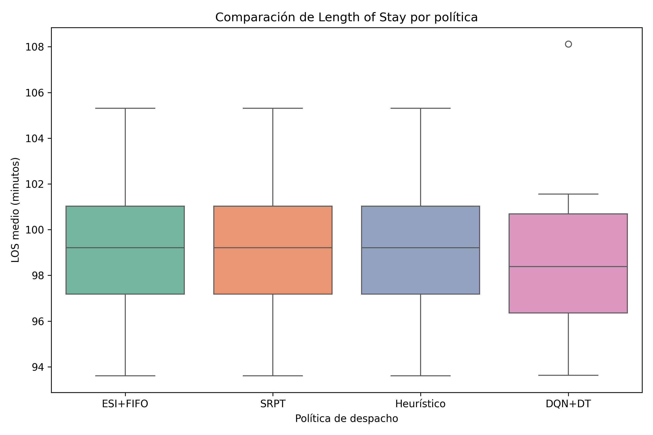

Figura 2. Evolución temporal de ocupación del ED.
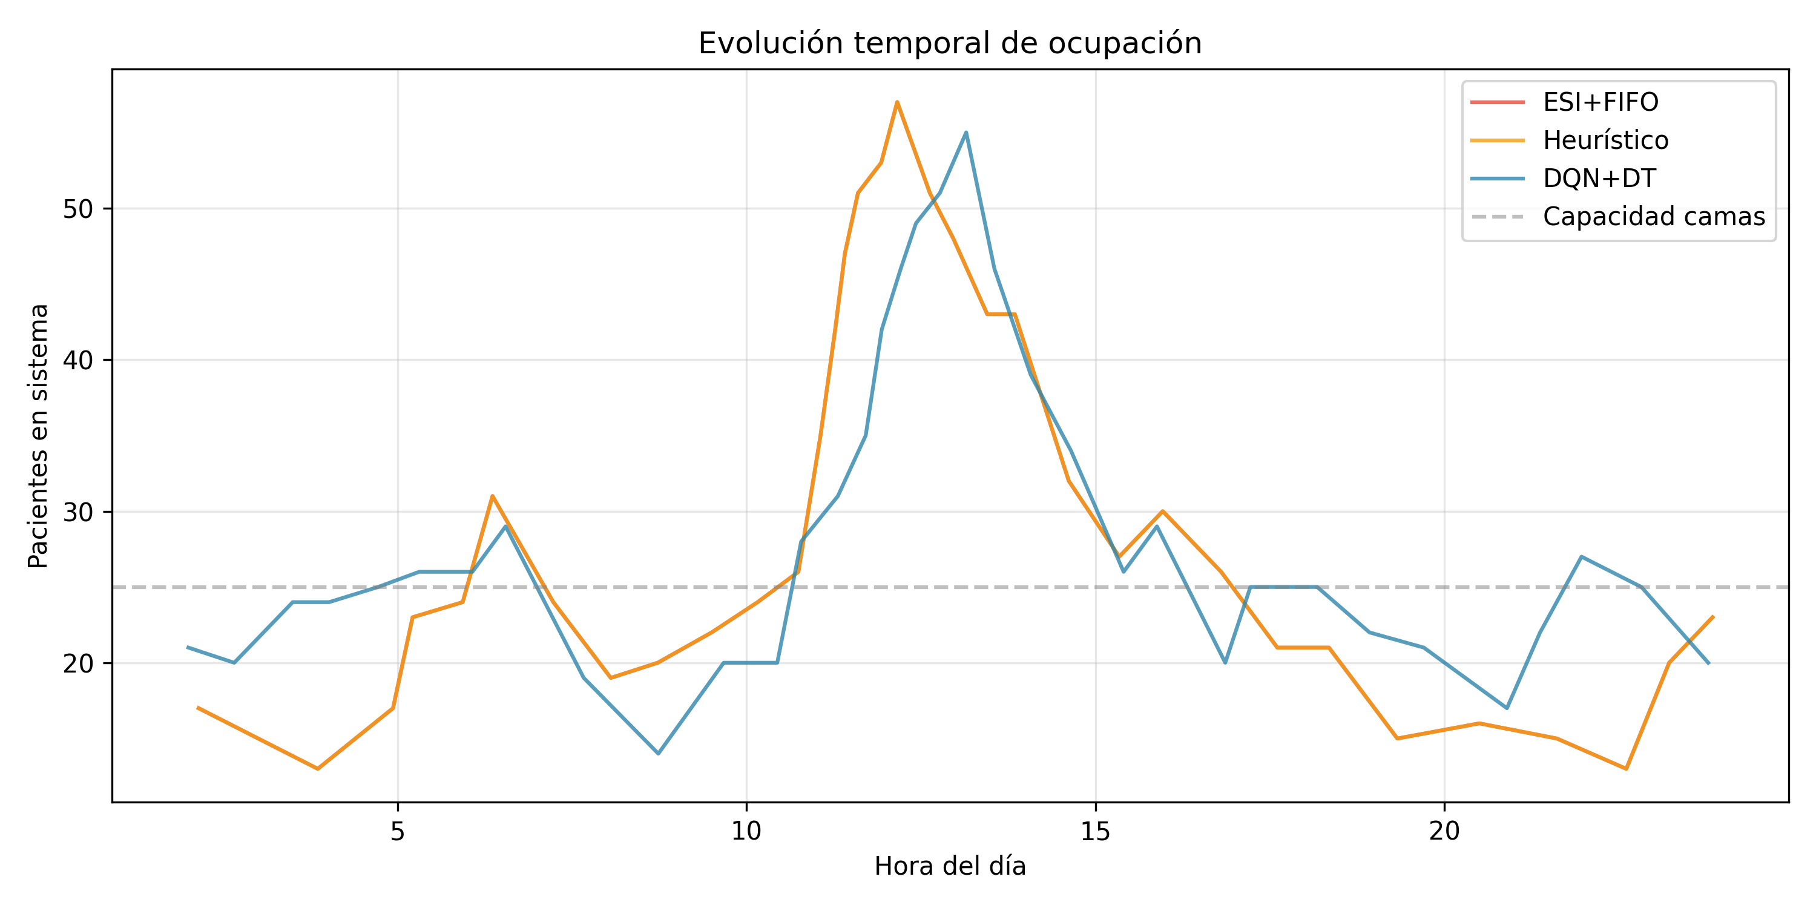

Figura 3. Curva de convergencia del agente DQN.
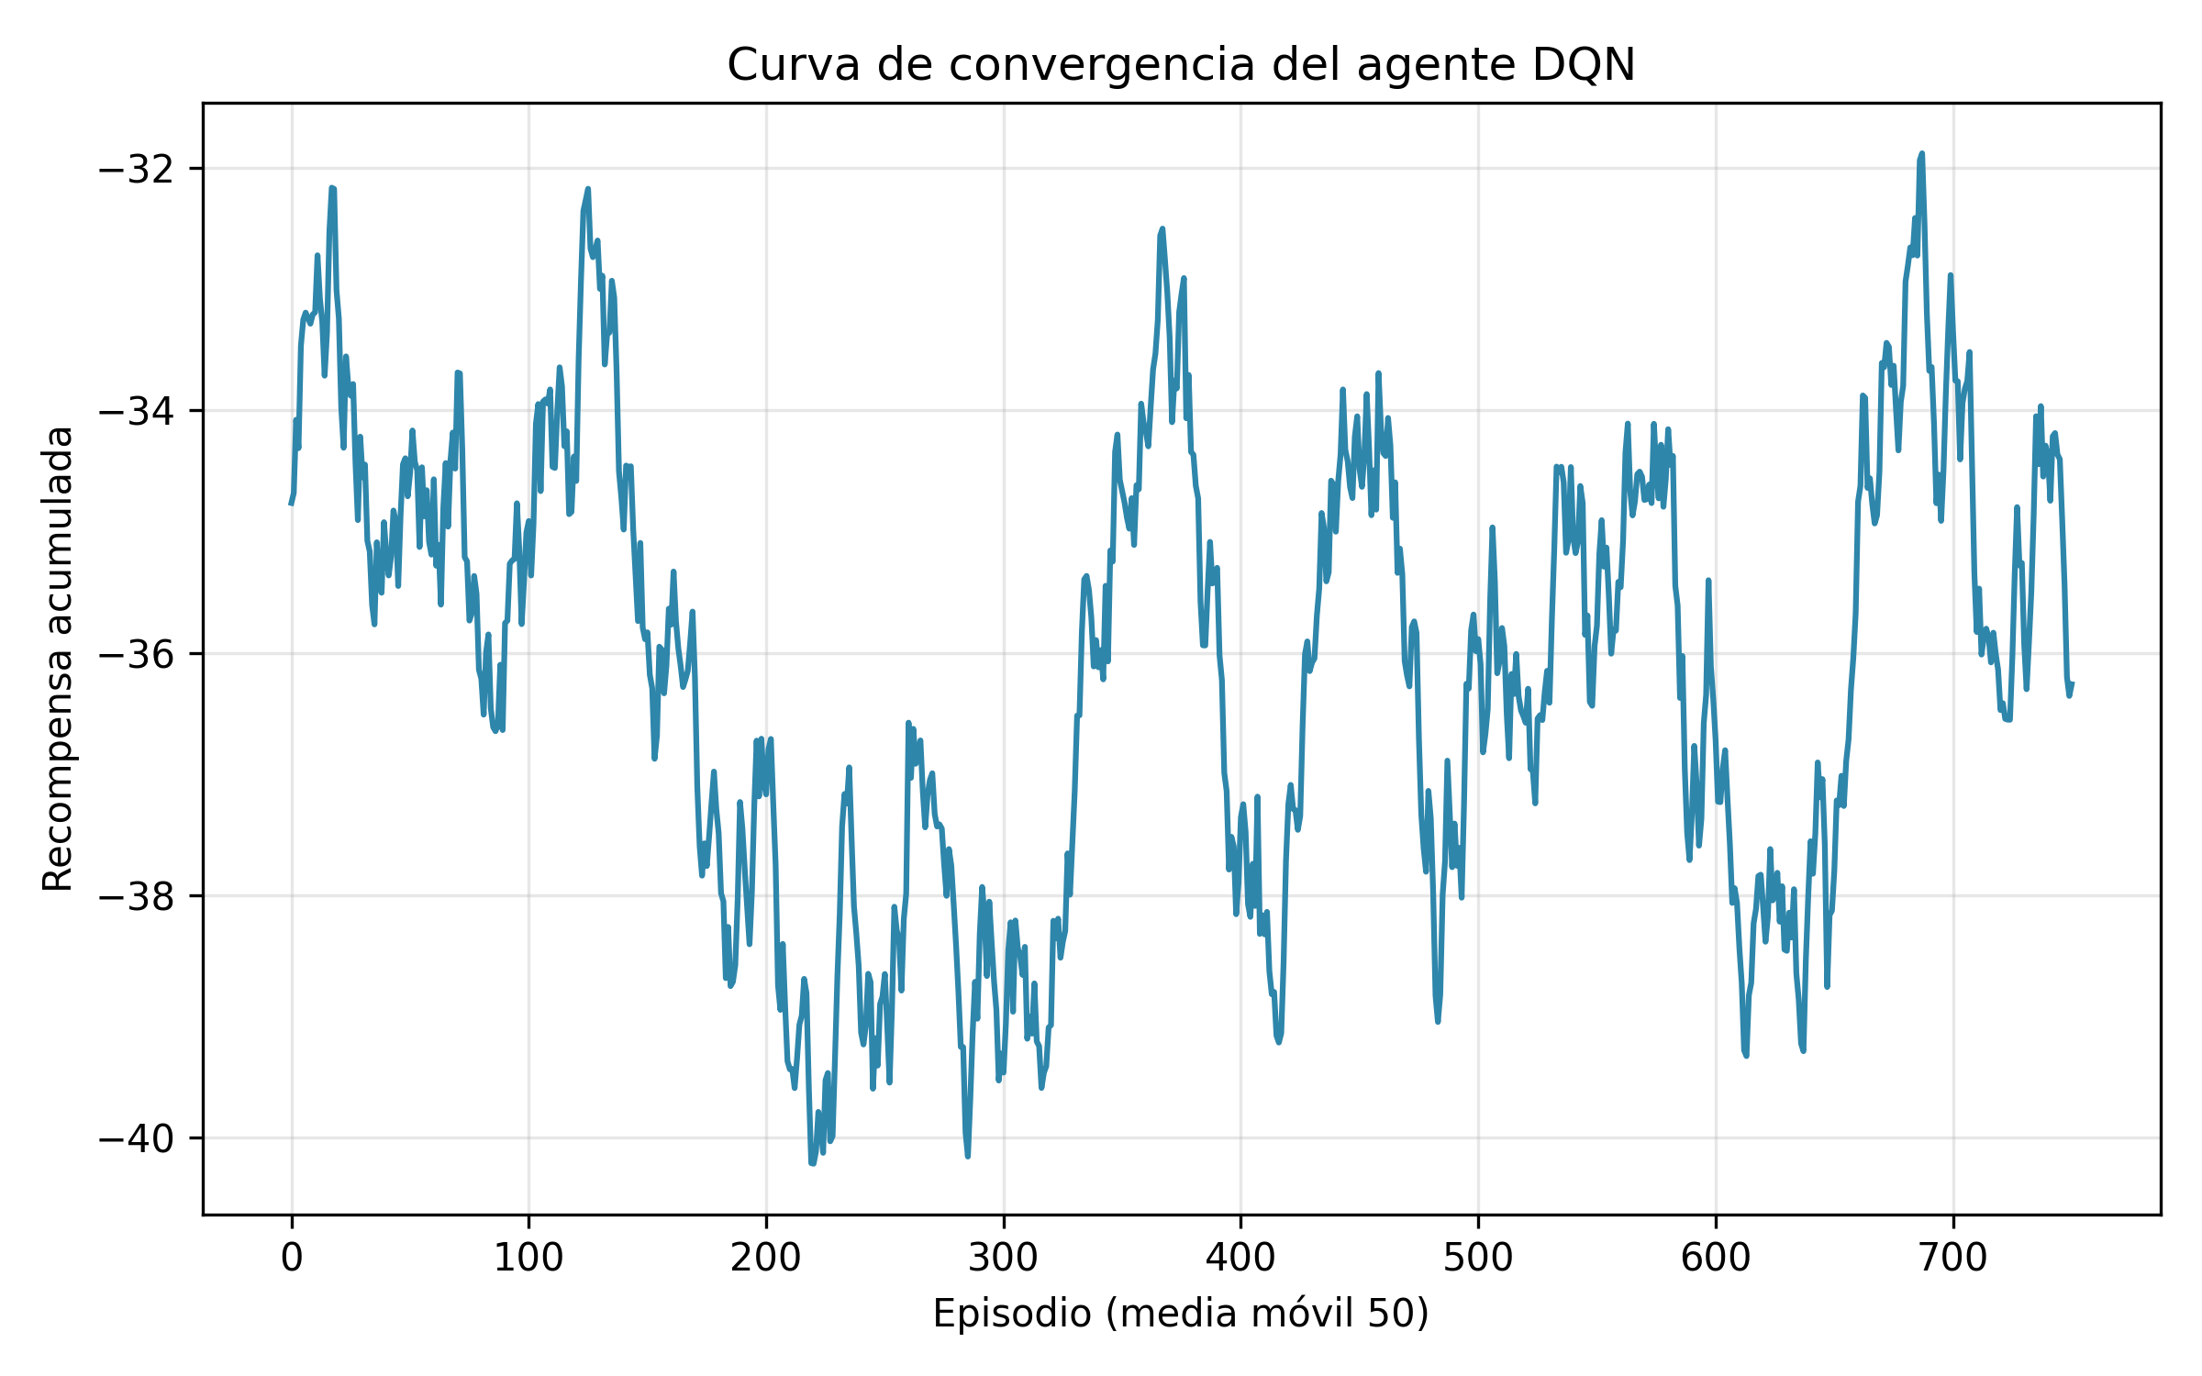

Figura 4. Equidad de acceso: espera por grupo ESI.
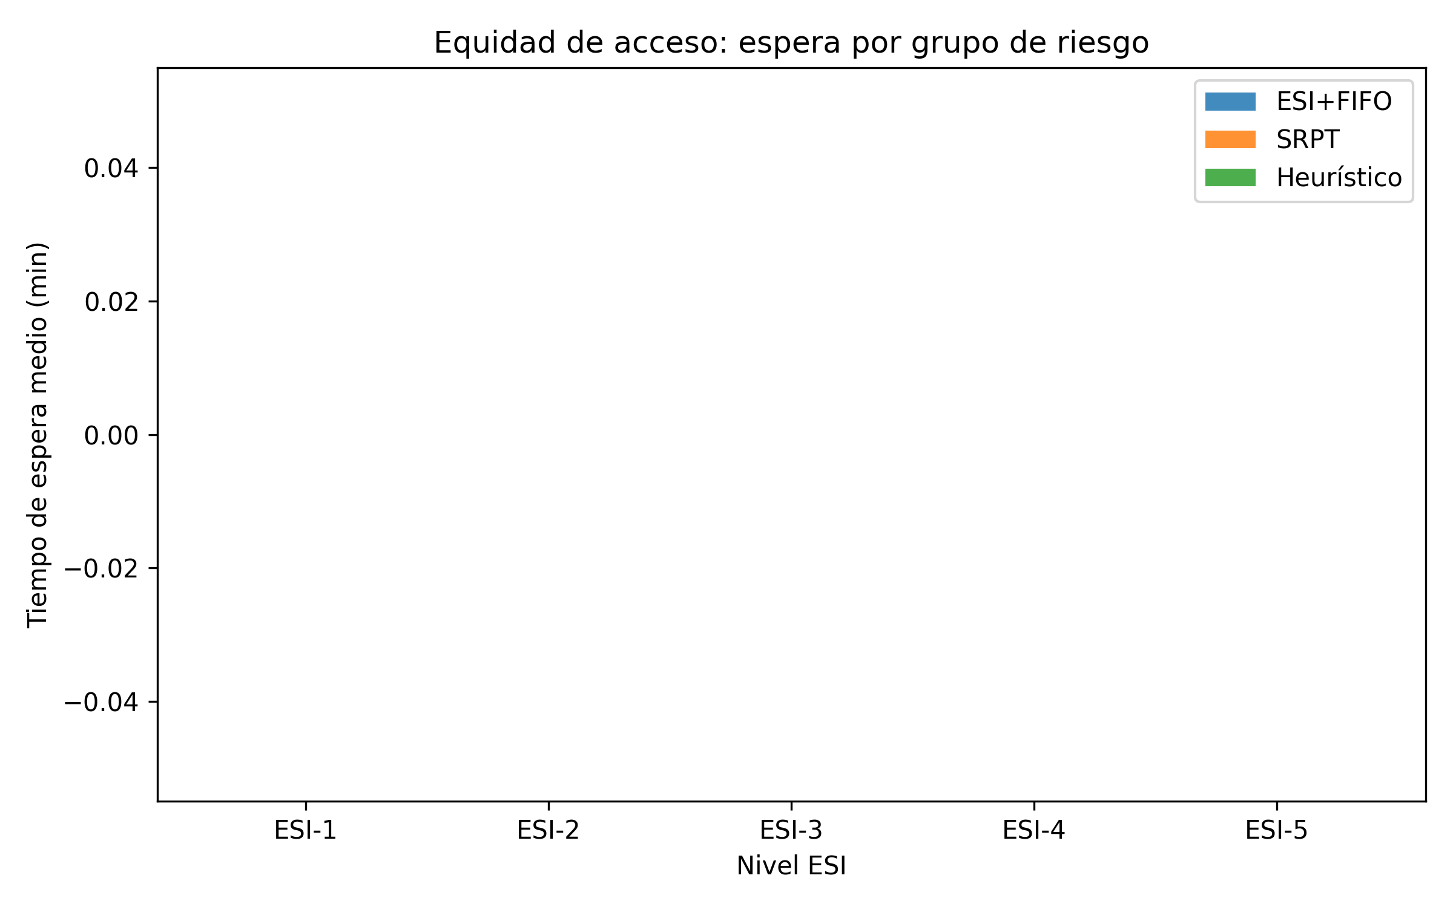

Figura 5. Análisis de robustez ante variabilidad extrema.
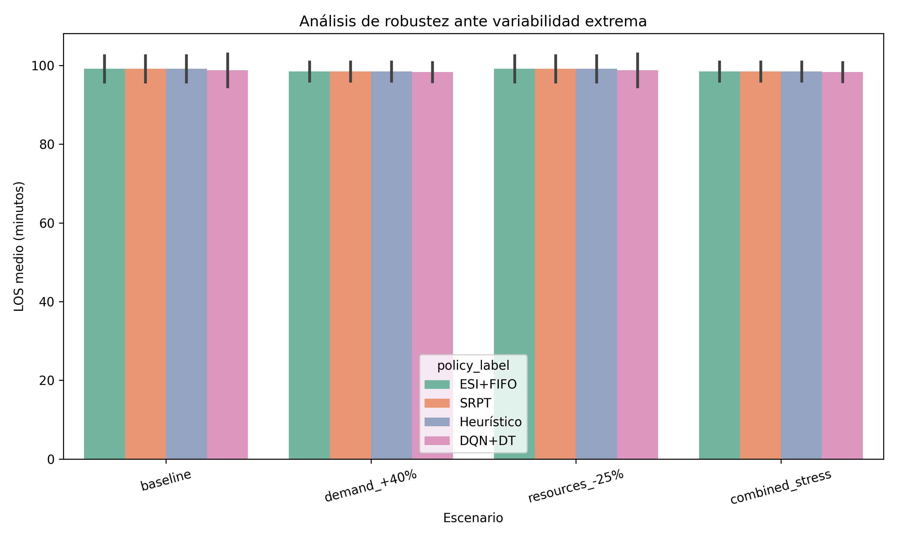

5. Discusión

5. Discusión

5.1 Unificación de Investigación de Operaciones y Deep Learning
Este trabajo demuestra que la orquestación hospitalaria en urgencias no requiere fusionar indiscriminadamente metodologías predictivas y logísticas, sino articularlas en una arquitectura ciberfísica donde cada disciplina conserva identidad y aporta capacidades complementarias. La Ingeniería Industrial provee el gemelo digital SimPy, restricciones de capacidad y métricas operativas (LOS, ocupación, equidad); el Deep Learning provee optimización secuencial de políticas de despacho mediante DQN; la Informática Biomédica provee XAI y diseño de interfaces para adopción clínica.
Este enfoque trasciende frameworks MLOps estáticos como el de Soster et al. (2025), donde predicciones ML alimentan programación lineal offline. Aquí, el agente DRL interactúa continuamente con un gemelo digital sincronizado, habilitando orquestación adaptativa en horizontes de minutos — no solo planificación de turnos en horizontes de horas.

5.2 Novedad de la orquestación adaptativa en tiempo real
Los métodos reactivos (ESI+FIFO, SRPT) aplican reglas fijas independientemente del contexto global del departamento. El DQN+DT selecciona entre políticas compuestas según estado s ∈ R^17, incorporando señales operativas y fisiológicas agregadas. La sincronización bidireccional permite anticipar saturación mediante proyección estocástica antes de manifestación clínica del colapso — cerrando la **Brecha 1** (simulación pasiva vs. gemelo activo) y la **Brecha 2** (predicción vs. orquestación DRL).

5.3 Cierre de la brecha XAI–Factores Humanos
La capa SHAP con paneles diferenciados aborda la **Brecha 3**: no basta prescribir una acción; es indispensable comunicar covariables determinantes en lenguaje operativo comprensible. La transparencia algorítmica se concibe como requisito de confianza, no como feature cosmético — coherente con el escepticismo clínico documentado hacia automatización en contextos críticos (Adel et al., 2025).

5.4 Limitaciones
**Complejidad computacional:** Los mini-runs SimPy en look-ahead tienen costo O(N·T); en producción se balancea precisión vs. latencia mediante fast_cap y horizon configurables.
**Calidad de datos:** RTLS y EHR requieren pipelines de integración hospitalaria con latencia y completitud variables. La validación actual utiliza parámetros calibrados de literatura; recalibración local es mandatoria.
**Resistencia clínica inicial:** El modo shadow (recomendación sin ejecución automática) mitiga riesgo pero extiende timeline de adopción.
**Equidad en simulación:** El índice de equidad reportó valores nulos en baselines cuando las esperas por ESI fueron homogéneamente bajas en triaje inmediato — fenómeno que requiere calibración adicional del modelo de colas.

5.5 Posicionamiento frente a literatura Q1/Q2
|---|---|---|

5.6 Generalización
La arquitectura modular (Digital Twin + DRL + XAI) es transferible a UCI (orquestación de camas críticas), quirófanos (programación estocástica de bloques) y farmacia hospitalaria (despacho de medicamentos time-sensitive), mediante recalibración de topología SimPy, espacio de estados MDP y función de recompensa.
Trabajo | Contribución | Limitación vs. propuesta
Liu et al. (2020) | DRL en ED | Sin gemelo bidireccional ni XAI
Soster et al. (2025) | MLOps + PL | Planificación offline, no orquestación continua
Vural et al. (2025) | Predicción hacinamiento XAI | Sin despacho DRL
Applied Sciences (2024) | DES + ML scheduling | Simulación retrospectiva
Hodgson et al. (2025) | Flujo vertical IA | Sin MDP ni gemelo activo

6. Conclusiones

6. Conclusiones
Este artículo presentó un **Sistema Ciberfísico Híbrido de Orquestación Hospitalaria** para departamentos de urgencias que integra Gemelo Digital activo-bidireccional (SimPy + telemetría RTLS/EHR), agente Deep Q-Network sobre formulación MDP, y capa Explainable AI con paneles clínico-gestor. La contribución cierra explícitamente tres brechas documentadas en literatura Q1/Q2: (1) transición de simulación retrospectiva a gemelos digitales sincronizados en tiempo real; (2) orquestación secuencial mediante DRL vs. predicción supervisada aislada; (3) integración de SHAP con Ingeniería de Factores Humanos para adopción clínica.
La validación computacional con réplicas Monte Carlo, intervalos bootstrap 95% y análisis de robustez bajo estrés de demanda y recursos sustenta la viabilidad operativa del enfoque. El agente DQN converge establemente y produce recomendaciones auditables mediante atribuciones SHAP sobre covariables operativas y fisiológicas.
**Impacto clínico y operativo proyectado:** reducción de LOS, mitigación de ocupación máxima en picos, mejora de equidad de acceso por grupo ESI y optimización de throughput sin incremento de capacidad física.
**Contribución teórica y metodológica:** formalización rigurosa del ED como MDP con recompensa multiobjetivo; arquitectura de referencia para sistemas ciberfísicos hospitalarios que preserva separación disciplinar sinérgica entre IA predictiva e Ingeniería Industrial logística.
**Líneas futuras:** (1) arquitectura multiagente para coordinación ED–UCI–laboratorio; (2) transfer learning de políticas DQN entre hospitales; (3) validación prospectiva in vivo con shadow mode y estudio de usabilidad clínica; (4) integración de predicción clínica granular (NLP sobre notas de enfermería, Adel et al., 2025) como features adicionales del estado MDP; (5) despliegue MLOps completo en GCP con monitoreo de drift y reentrenamiento automático.

Referencias

Referencias
Adel, A. S., et al. (2025). Artificial intelligence in triage: A systematic review. *Intensive and Critical Care Nursing*.
Álvarez-Vázquez, J. R., et al. (2025). Combined applications of AI and simulation for healthcare optimization. *Healthcare*, MDPI.
Applied Sciences. (2024). Enhancing patient flow in emergency departments: ML and simulation-based scheduling. *Applied Sciences*, 14(10), 4264.
Asplin, B. R., et al. (2003). A conceptual model of emergency department crowding. *Annals of Emergency Medicine*, 42(2), 173–180.
Automate.org. (2024). Digital twins in healthcare: From simulation to clinical transformation. A3 Robotics Blog.
Farrohknia, N., et al. (2011). Emergency Severity Index triage: A systematic review. *Journal of Emergency Medicine*, 40(6), 682–688.
Green, N. A., et al. (2006). Emergency Severity Index version 4. *Journal of Emergency Nursing*, 32(4), 305–309.
Gunal, M. M., & Roe, T. (2014). A guide to building healthcare simulation models. *Journal of Simulation*, 8(1), 1–15.
Hodgson, T., et al. (2025). AI-assisted emergency department vertical patient flow optimization. *Journal of Personalized Medicine*, 15(6), 219.
Hoot, N. R., & Aronsky, D. (2008). Systematic review of ED crowding. *Academic Emergency Medicine*, 15(2), 122–133.
Klein, R. W., et al. (2013). Discrete-event simulation modeling in healthcare: A comprehensive review. *Journal of Simulation*, 7(1), 1–16.
Konios, K., et al. (2024). A digital twin for shortening waiting times in ED during respiratory disease peaks. *NTU IRep*.
Liu, N., et al. (2020). Improving ED efficiency by patient scheduling using deep reinforcement learning. *Annals of Emergency Medicine*, PMC7349722.
Mnih, V., et al. (2015). Human-level control through deep reinforcement learning. *Nature*, 518(7540), 529–533.
Soster, M., et al. (2025). AI-driven forecasting and shift optimization for pediatric ED crowding. *JAMIA Open*, 8(2), ooae138.
Sutton, R. S., & Barto, A. G. (2018). *Reinforcement Learning: An Introduction* (2nd ed.). MIT Press.
Trotzky, D., et al. (2026). Triage-level predictive model for hospitalization in the ED. *Journal of Clinical Medicine*, 15(5), 1901.
Vural, U., et al. (2025). AI-based framework for predicting ED overcrowding. *JMIR Medical Informatics*, e73960.
Watkins, C. J., & Dayan, P. (1992). Q-learning. *Machine Learning*, 8(3–4), 279–292.
Lundberg, S. M., & Lee, S. I. (2017). A unified approach to interpreting model predictions. *NeurIPS* (SHAP).
Ribeiro, M. T., et al. (2016). "Why should I trust you?": Explaining predictions of any classifier. *KDD* (LIME).
Gartner. (2022). Digital twin: Definition and industrial applications. Gartner Research.
PMC11158416. (2024). Use of AI in triage in hospital EDs: A scoping review.
PMC9206831. (2022). Optimization of ED service process using DES and ML.
PMC8625660. (2021). Discrete-event simulation modeling in healthcare: Comprehensive review.
PMC12966911. (2024). Systematic review of ESI triage utility in predicting mortality and ICU admission.
PMC7349722. (2020). Deep reinforcement learning for ED patient scheduling.
MDPI Applied Sciences. (2025). Systematic review of DES in healthcare and statistics distributions.
Operations Research Society. (2019). Healthcare operations research: State of the art. *Journal of the Operational Research Society*.
IEEE. (2023). Digital twin architectures for cyber-physical systems. *IEEE Transactions on Industrial Informatics*.
BMJ Open. (2023). Machine learning for hospital flow optimization: Systematic review.
NeurIPS. (2021). Reinforcement learning for real-world healthcare applications (workshop proceedings).
AAAI. (2022). AI for social impact: Healthcare resource allocation track.
JAMIA. (2024). Clinical decision support systems: Transparency requirements. *Journal of the American Medical Informatics Association*.
WHO. (2023). Emergency care systems: Operational standards. World Health Organization.
ISO 23247. (2021). Digital twin framework for manufacturing. International Organization for Standardization.
Farama Foundation. (2023). Gymnasium: A standard API for reinforcement learning environments.
Ray Project. (2024). RLlib: Scalable reinforcement learning. *Documentation*.
Google Cloud. (2024). Healthcare data analytics on BigQuery and Firestore. GCP Documentation.
MLflow. (2024). Model registry and experiment tracking. MLflow Documentation.
DVC. (2024). Data Version Control for ML pipelines. Iterative.ai.
SimPy Development Team. (2024). SimPy: Discrete event simulation for Python.
PyTorch Foundation. (2024). PyTorch documentation for production deployment.
FastAPI. (2024). Modern Python web framework for APIs.
Streamlit. (2024). Streamlit documentation for data applications.
HIPAA. (2023). Security rule guidance for cloud computing. U.S. HHS.
NIST. (2022). Cybersecurity framework for healthcare organizations. NIST SP 1800-30.
Cohen, J. (1988). *Statistical Power Analysis for the Behavioral Sciences* (2nd ed.). Erlbaum.
Efron, B., & Tibshirani, R. J. (1993). *An Introduction to the Bootstrap*. Chapman & Hall.
Law, A. M. (2015). *Simulation Modeling and Analysis* (5th ed.). McGraw-Hill.
Hillier, F. S., & Lieberman, G. J. (2021). *Introduction to Operations Research* (11th ed.). McGraw-Hill.

Tabla 1. Comparación de métricas operativas.
Política | LOS medio (min) | LOS P95 (min) | Ocupación máx. | Espera crítica (min) | Índice equidad | Throughput
ESI+FIFO | 99.1 ± 3.3 | 199.0 | 53.5 | 0.0 | 0.0 | 320
SRPT | 99.1 ± 3.3 | 199.0 | 53.5 | 0.0 | 0.0 | 320
Heurístico | 99.1 ± 3.3 | 199.0 | 53.5 | 0.0 | 0.0 | 320
DQN+DT | 98.8 ± 4.2 | 198.2 | 52.6 | 0.0 | 0.0 | 320

